**AUXÍLIO ESTUDANTIL DA UTFPR**

**TUTORIAL: DECLARAÇÃO DE IMPOSTO DE RENDA PESSOA FÍSICA (IRPF)**

**- SAIBA COMO COMPROVAR QUE É ISENTO(A) DE DECLARAR IMPOSTO DE RENDA UTILIZANDO O “PORTAL MEU IMPOSTO DE RENDA – PORTAL MIR”, VINCULADO AO GOV.BR.**

**- SAIBA TAMBÉM COMO OBTER A CÓPIA DA DECLARAÇÃO DE IMPOSTO DE RENDA E DO RESPECTIVO RECIBO DE ENTREGA UTILIZANDO O “PORTAL MEU IMPOSTO DE RENDA – PORTAL MIR”, VINCULADO AO GOV.BR.**

PASSOS:

**1. Acessar o Portal GOV.BR - MEU IMPOSTO DE RENDA, também chamado de PORTAL MIR** -<https://www.gov.br/receitafederal/pt-br/assuntos/meu-imposto-de-renda>

* Clicar no ícone **“Mais serviços...”**;

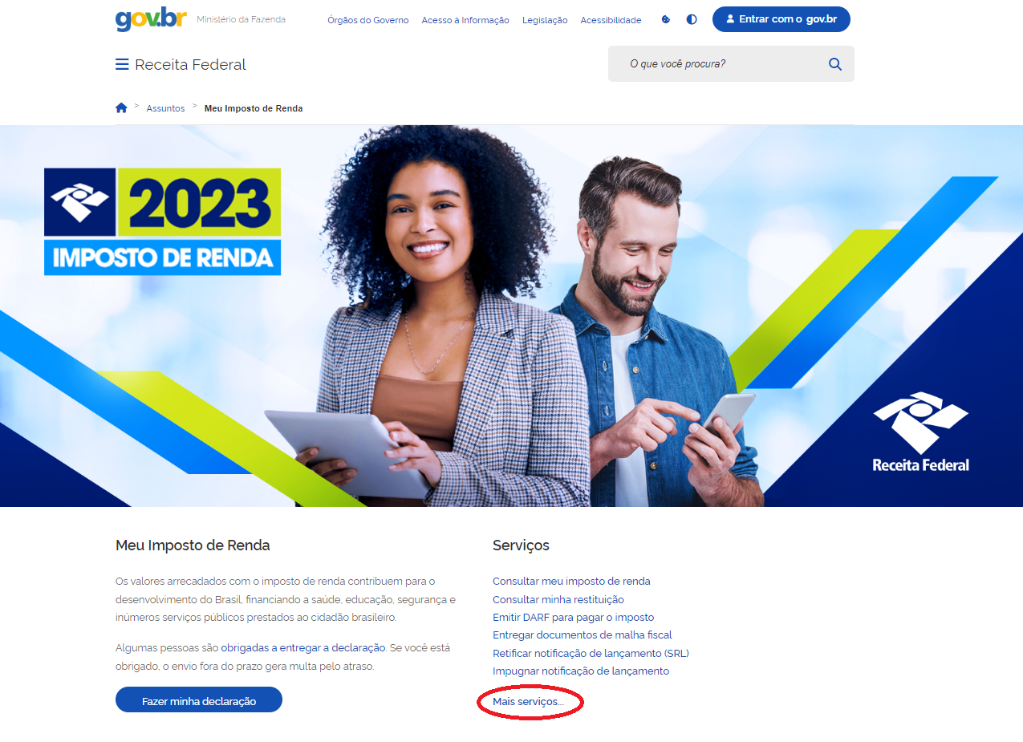

**2. Na página “Serviços de imposto de renda”**:

* Clicar no ícone **“Obter cópia de declaração.”**;

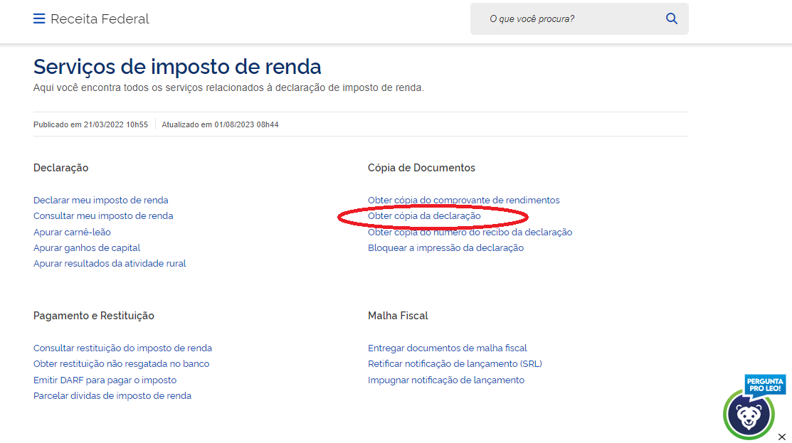

**3. Na página “Obter cópia de declaração enviada à Receita Federal”**:

* Clicar no ícone “**Etapas para a realização deste serviço**”;
* Selecionar a opção “Para cópia da Declaração de Imposto de Renda: **Web: Meu Imposto de Renda (e-CAC)”**

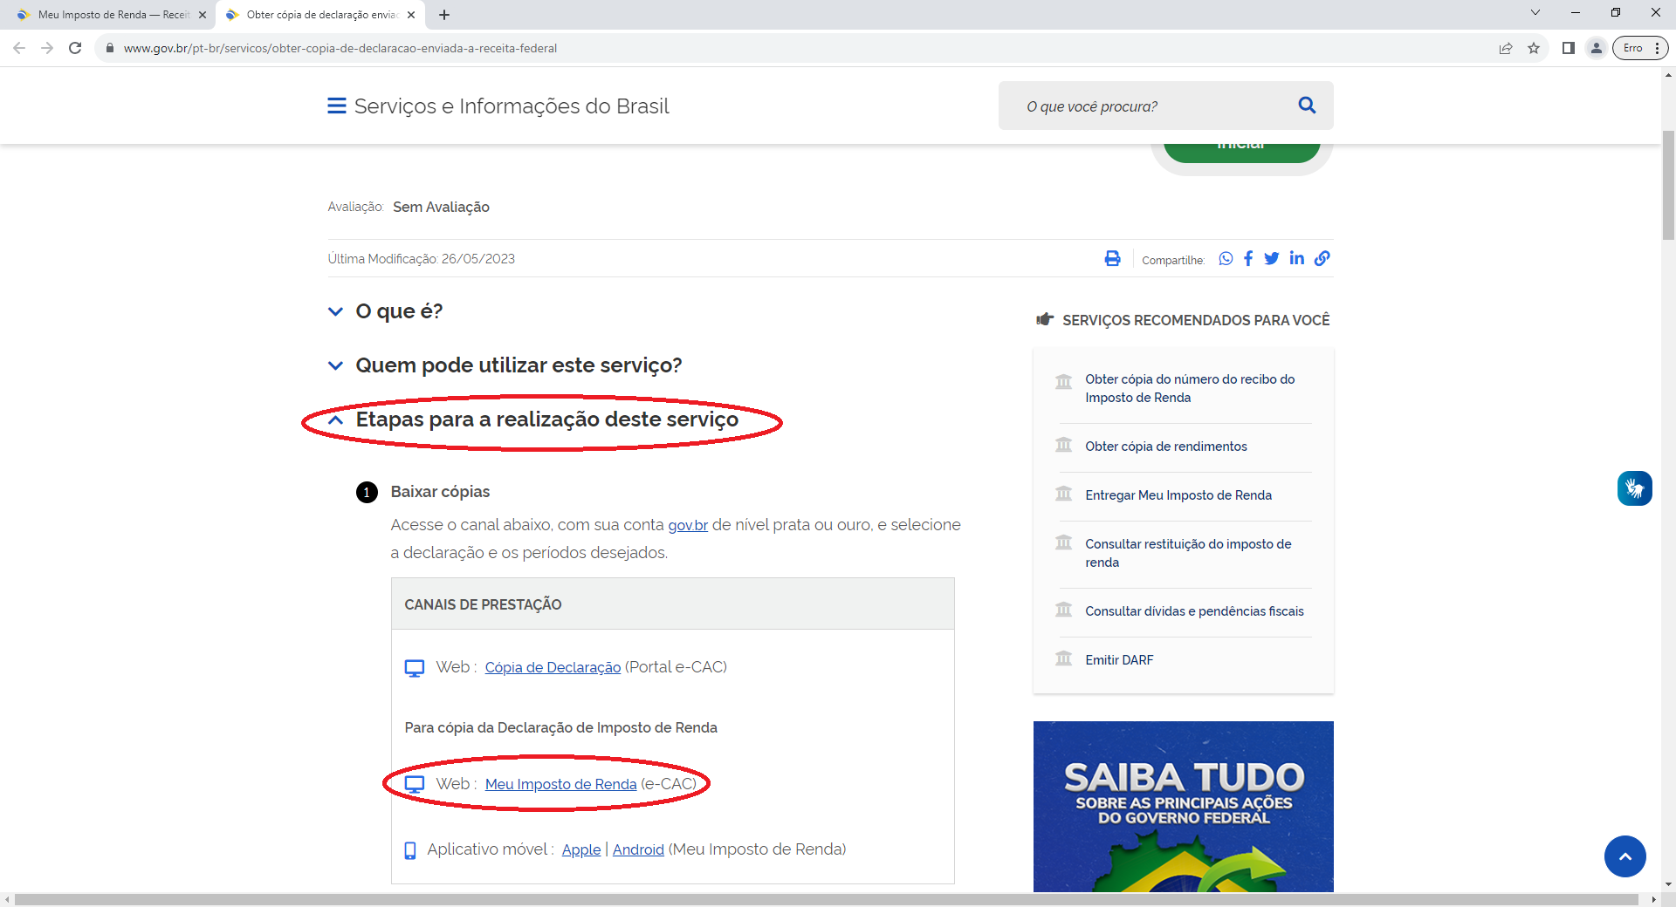

**4. Na página “e-CAC – Centro Virtual de Atendimento”**:

* Realizar login/autenticação via “**ENTRAR COMGOV.BR**”;

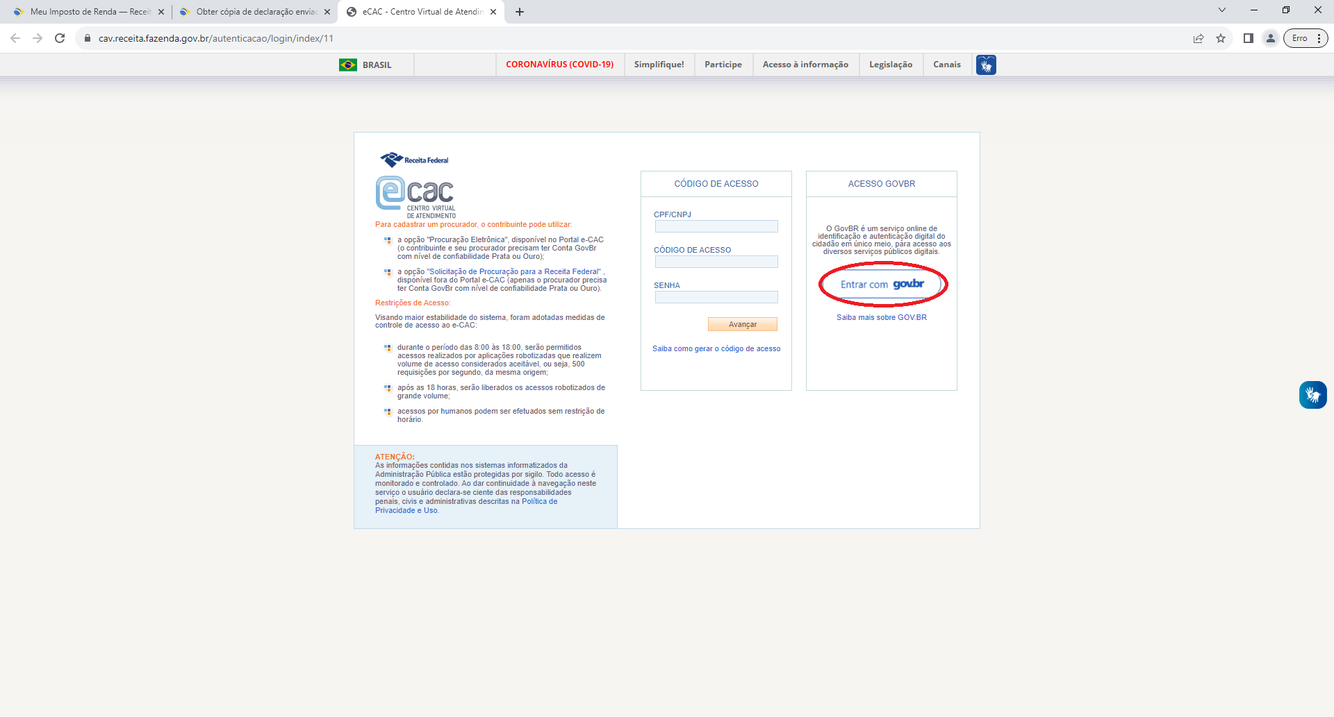

**5. Na página “GOV.BR”**:

* Realizar login/autenticação, via número de CPF e senha;

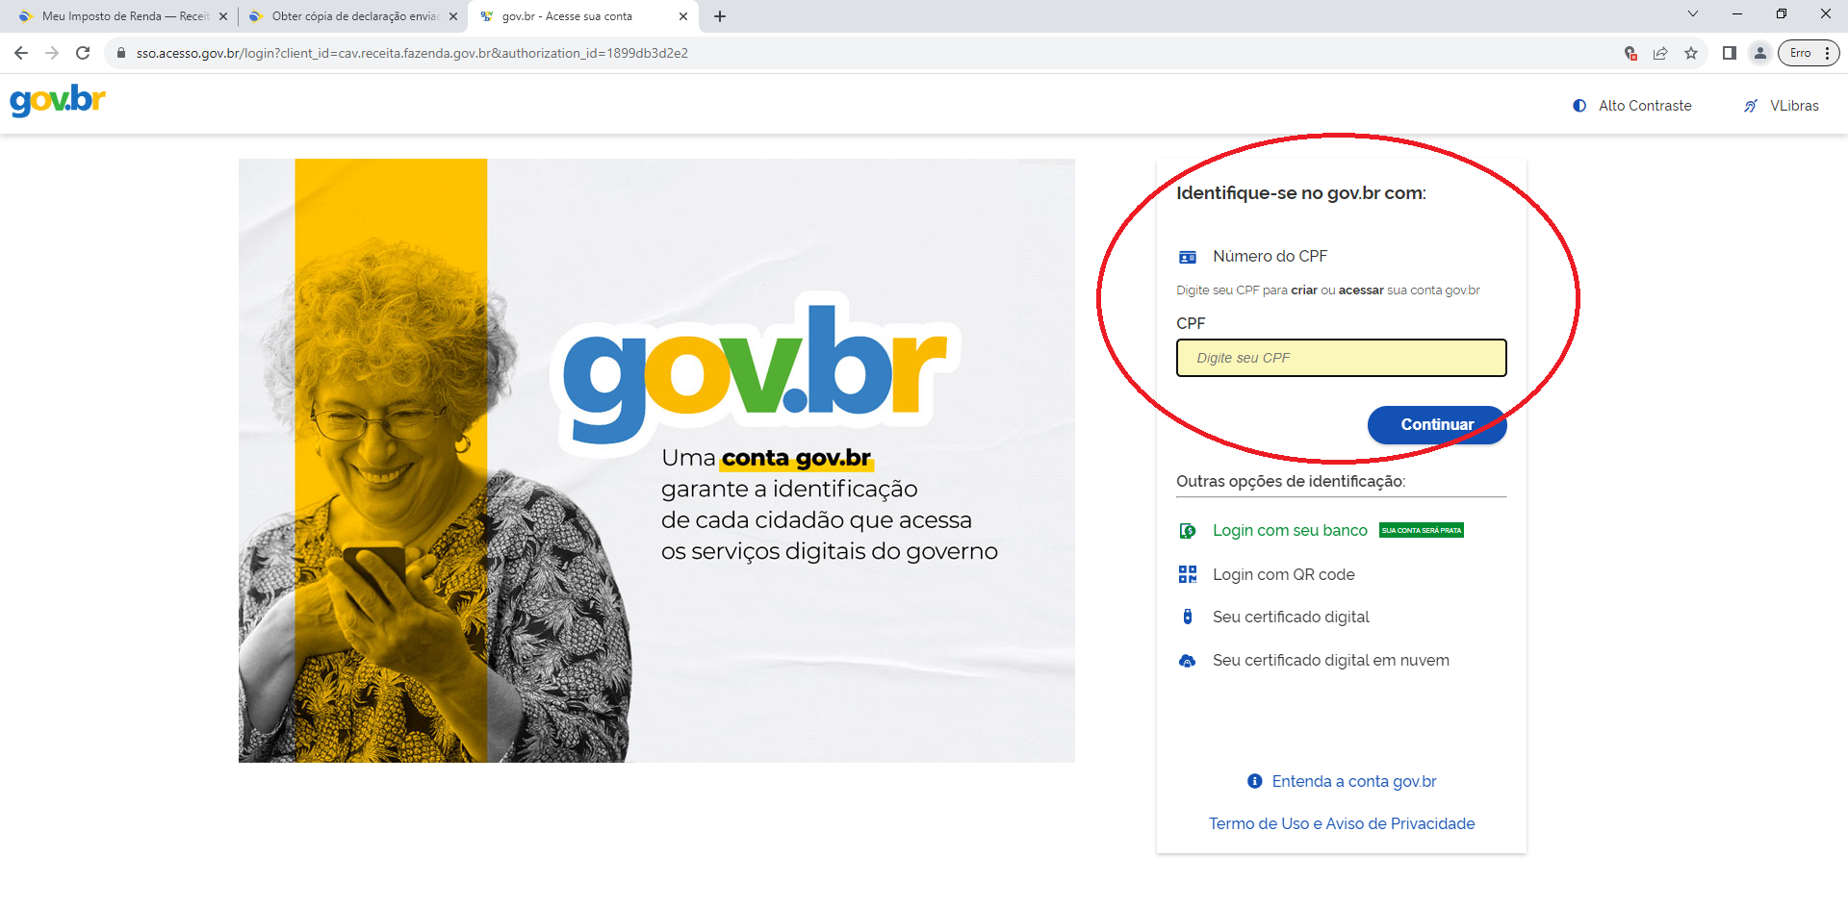

**ATENÇÃO:** Para conseguir realizar a consulta do IRPF no PORTAL MEU IMPOSTO DE RENDA é necessário possuir o nível de confiabilidade Prata ou Ouro na conta GOV.BR. A página a seguir apresenta informações e explicações de como se constitui cada um desses níveis e como proceder para obtê-los: <https://www.gov.br/governodigital/pt-br/conta-gov-br/saiba-mais-sobre-os-niveis-da-conta-govbr>

**6. Caso você possua o Nível de Confiabilidade Bronze da conta “GOV.BR”, não conseguirá acessar as informações necessárias para comprovação de isenção do IRPF e/ou obter a cópia da Declaração de Imposto de Renda Pessoa Física (IRPF) e Recibo de entrega via página “MEU IMPOSTO DE RENDA – PORTAL MIR”.** Neste caso, aparecerá a seguinte mensagem:

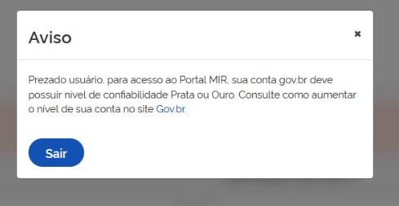

**ATENÇÃO:** Você poderá alterar o nível de confiabilidade de sua conta GOV.BR seguindo as instruções disponíveis na página oficial GOV.BR: <https://www.gov.br/governodigital/pt-br/conta-gov-br/saiba-mais-sobre-os-niveis-da-conta-govbr>

**7. Caso possua o Nível de Confiabilidade Prata ou Ouro da conta “GOV.BR”, a primeira informação que aparecerá na tela da página “MEU IMPOSTO DE RENDA – PORTAL MIR” será o seguinte aviso:**

* Clique em “OK” para avançar;

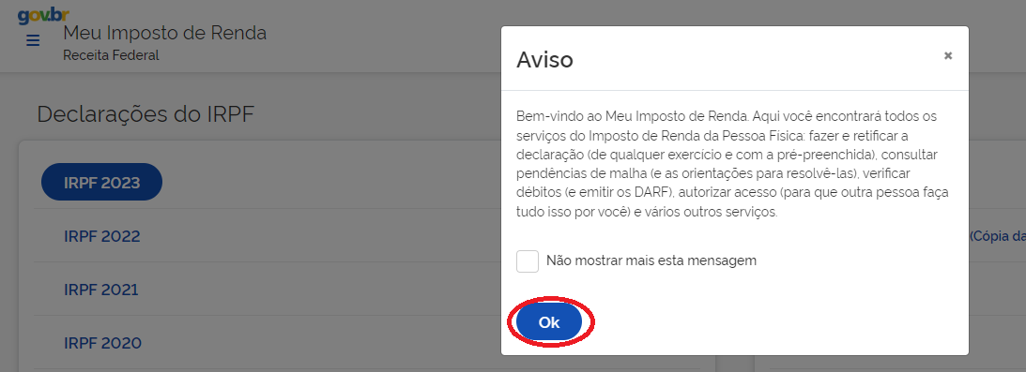

**8. Na página principal do Portal “MEU IMPOSTO DE RENDA – PORTAL MIR” – NÃO DECLARANTES:**

**PARA ETAPA 1 DO EDITAL 01/2024 PROGRAD/ASSAE UTFPR (Seleção do 1º Semestre 2024)**

* Observar qual mensagem consta ao lado do IRPF 2023.
* Caso apareça a informação “Não entregue”, significa que não foi enviada à Receita Federal do Brasil uma Declaração de Imposto de Renda Pessoa Física do ano em questão até a data da consulta ao Portal MIR.
* Realizar *PRINT* da tela, o qual será utilizado para fazer *UPLOAD* (envio) do comprovante no respectivo campo do Sistema de Inscrição do Programa Auxílio Estudantil da UTFPR.

**ATENÇÃO:** Verificar se consta na imagem *(PRINT)* as seguintes informações:

- no canto superior direito da página: nome completo e CPF;

- ao centro: “IRPF 2023 – Não Entregue”;

- no canto inferior esquerdo da página: a mensagem: “Receita Federal do Brasil – Consulta Efetuada no dia 00/00/0000 às 00:00 (data e hora de Brasília)”.

**PARA ETAPA 2 DO EDITAL 01/2024 PROGRAD/ASSAE UTFPR (Seleção do 2º Semestre 2024)**

* Observar qual mensagem consta ao lado do IRPF 2024.
* Caso apareça a informação “Não entregue”, significa que não foi enviada à Receita Federal do Brasil uma Declaração de Imposto de Renda Pessoa Física do ano em questão até a data da consulta ao Portal MIR.
* Realizar *PRINT* da tela, o qual será utilizado para fazer *UPLOAD* (envio) do comprovante no respectivo campo do Sistema de Inscrição do Programa Auxílio Estudantil da UTFPR.

**ATENÇÃO:** Verificar se consta na imagem *(PRINT)* as seguintes informações:

- no canto superior direito da página: nome completo e CPF;

- ao centro: “IRPF 2024 – Não Entregue”;

- no canto inferior esquerdo da página: a mensagem: “Receita Federal do Brasil – Consulta Efetuada no dia 00/00/0000 às 00:00 (data e hora de Brasília)”.

Exemplo da página principal do PORTAL MIR para NÃO DECLARANTES, acessado via computador (desktop):

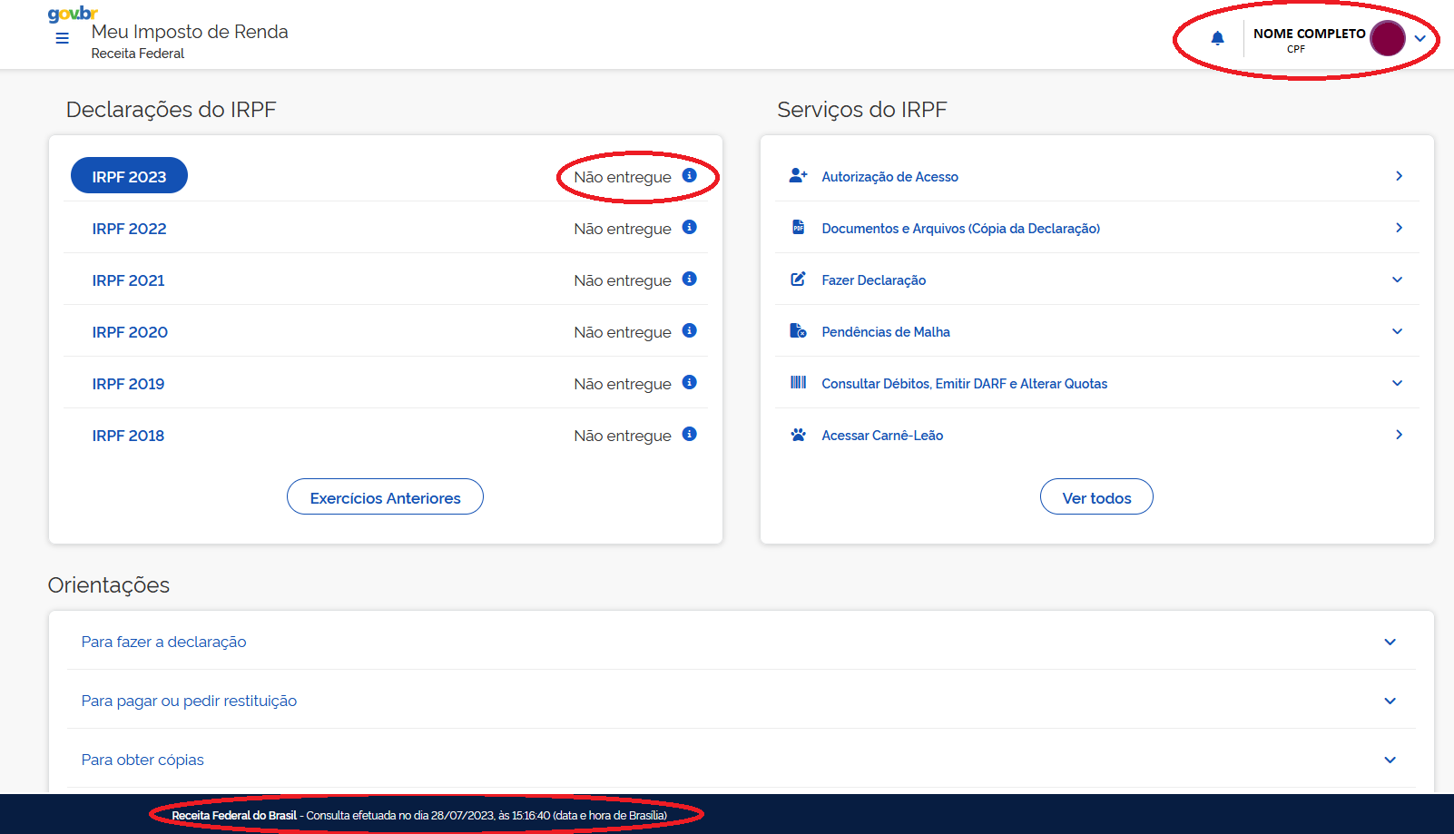

Exemplo da página principal do PORTAL MIR para NÃO DECLARANTES, acessado via celular (mobile):

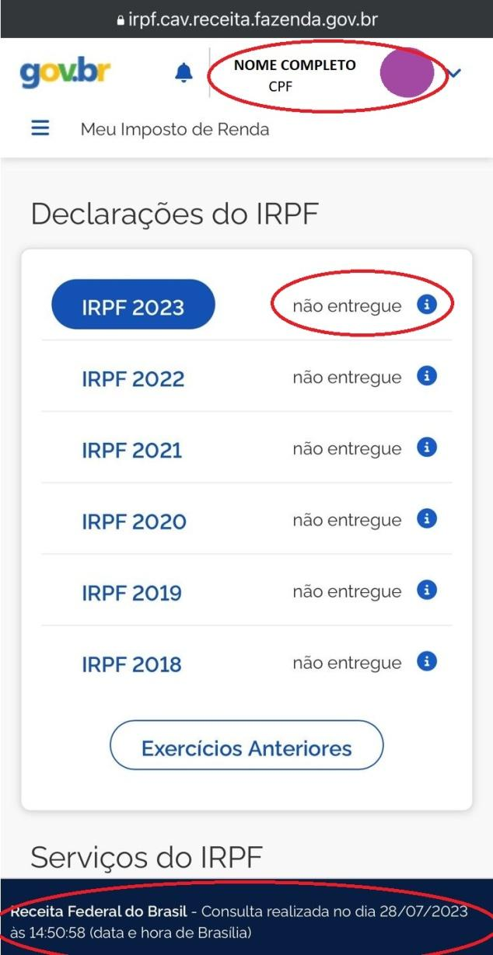

**9. Na página principal do Portal “MEU IMPOSTO DE RENDA – PORTAL MIR” - DECLARANTES:**

**PARA ETAPA 1 DO EDITAL 01/2024 PROGRAD/ASSAE UTFPR (Seleção do 1º Semestre 2024)**

* Observar qual mensagem consta ao lado do IRPF 2023.
* Caso apareça a informação “Em fila de restituição” ou “Processada” ou OUTRA, significa que foi enviada à Receita Federal do Brasil uma Declaração de Imposto de Renda Pessoa Física (IRPF) do ano em questão. Portanto, deverá ser apresentada à UTFPR, via *UPLOAD* no Sistema de Inscrição do Auxílio Estudantil, cópia completa da Declaração de Imposto de Renda Pessoa Física e do respectivo Recibo de Entrega.

**PARA ETAPA 2 DO EDITAL 01/2024 PROGRAD/ASSAE UTFPR (Seleção do 2º Semestre 2024)**

* Observar qual mensagem consta ao lado do IRPF 2024.
* Caso apareça a informação “Em fila de restituição” ou “Processada” ou OUTRA, significa que foi enviada à Receita Federal do Brasil uma Declaração de Imposto de Renda Pessoa Física (IRPF) do ano em questão. Portanto, deverá ser apresentada à UTFPR, via *UPLOAD* no Sistema de Inscrição do Auxílio Estudantil, cópia completa da Declaração de Imposto de Renda Pessoa Física e do respectivo Recibo de Entrega.

Exemplo da página principal do PORTAL MIR para DECLARANTES, acessado via computador (desktop):

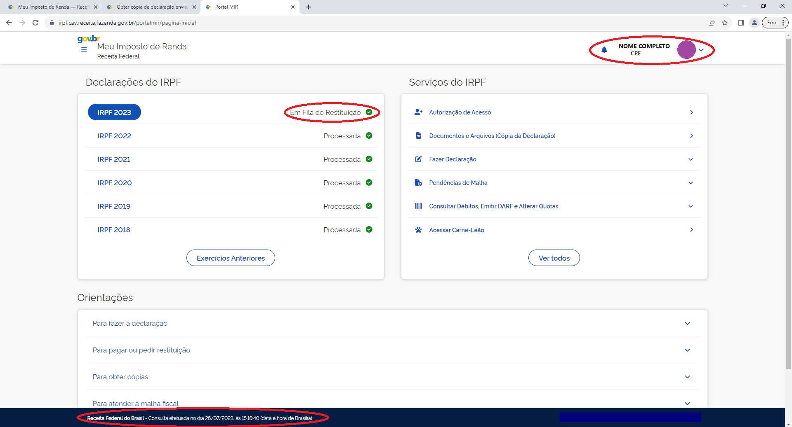

**10. Na página principal do Portal “MEU IMPOSTO DE RENDA – PORTAL MIR”,** para obter a cópia do Recibo de Entrega e da Declaração de Imposto de Renda Pessoa Física:

* Clicar na seta ao lado do texto “Documentos e Arquivos” (Cópia da Declaração).

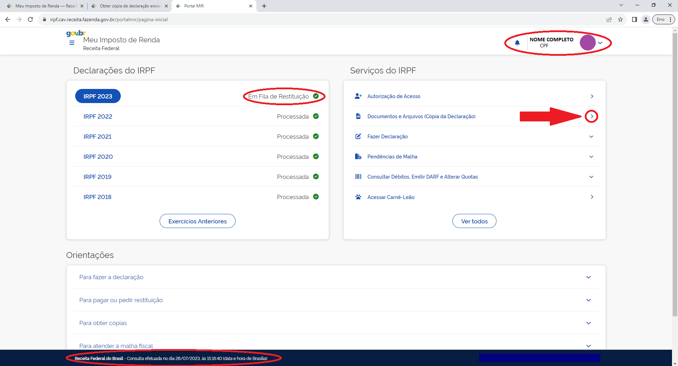

**11. Na página DOCUMENTOS do Portal “MEU IMPOSTO DE RENDA – PORTAL MIR”:**

* **Para ETAPA 1 DO EDITAL 01/2024 PROGRAD/ASSAE UTFPR: Selecionar o Exercício 2023;**
* Fazer o *DOWNLOAD* (baixar) dos arquivos PDF da “Cópia do Recibo de Entrega da Declaração” e “Cópia da Declaração”.

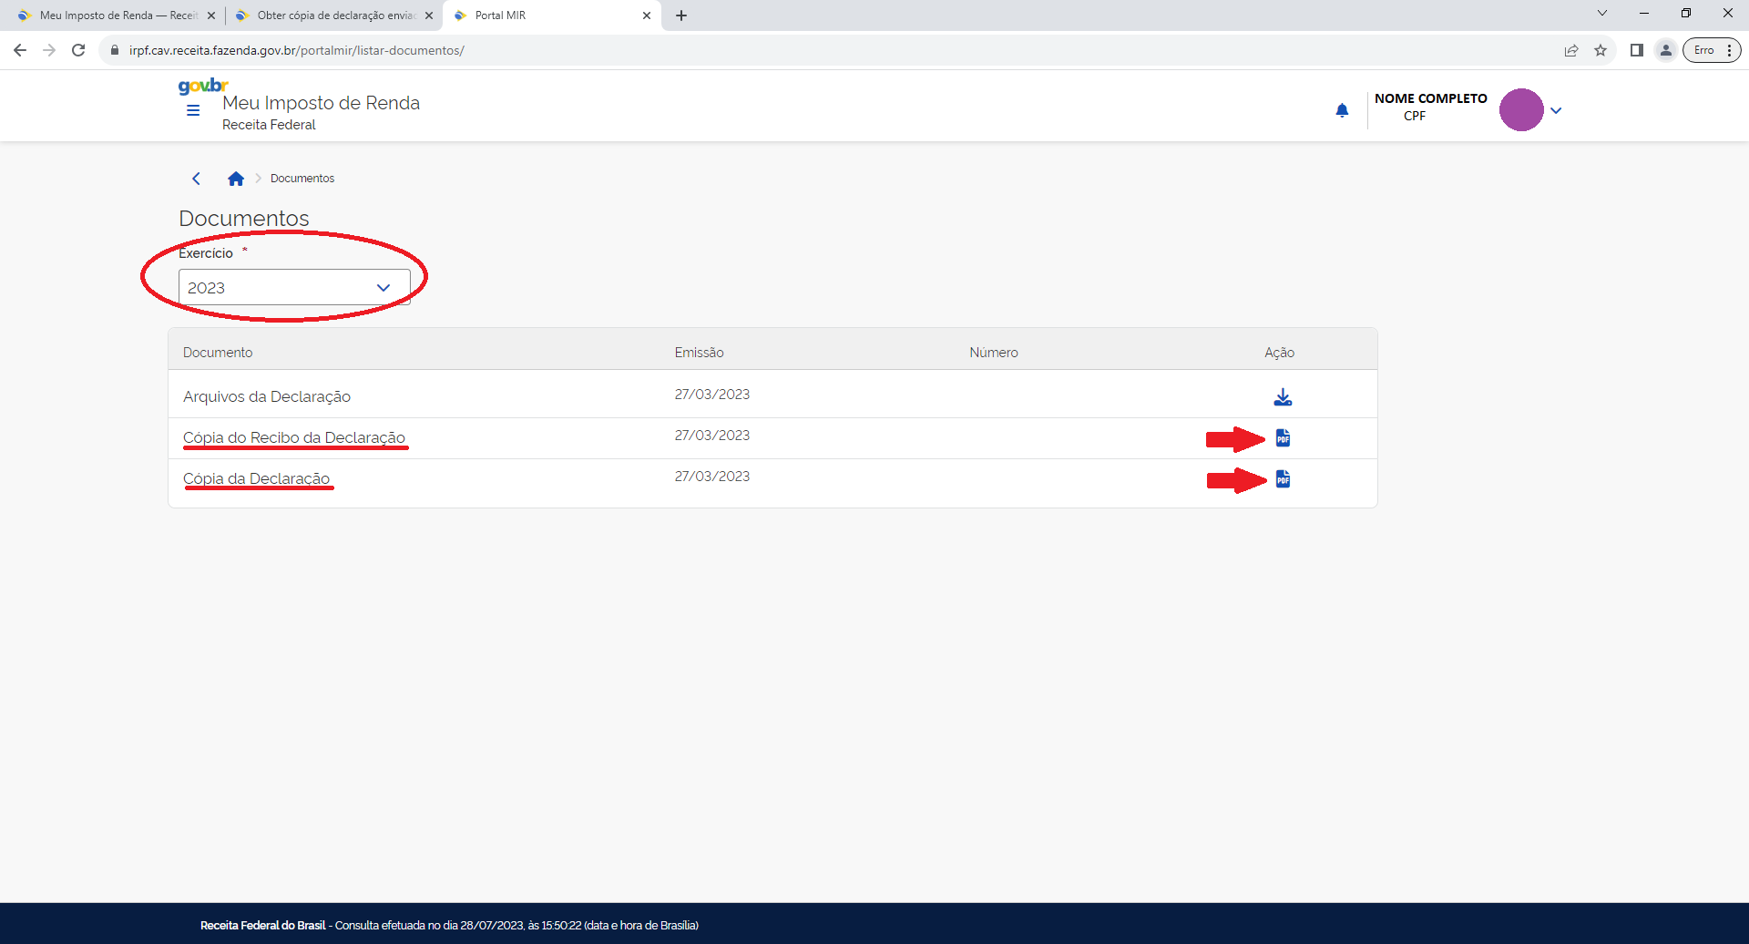

* **Para ETAPA 2 DO EDITAL 01/2024 PROGRAD/ASSAE UTFPR: Selecionar o Exercício 2024;**
* Fazer o *DOWNLOAD* (baixar) dos arquivos PDF da “Cópia do Recibo de Entrega da Declaração” e “Cópia da Declaração”.

**12. Com os arquivos do Recibo de Entrega e Declaração de Imposto de Renda Pessoa Física (IRPF) no computador:**

* Juntar (combinar) os dois arquivos PDF em arquivo único; Caso precise também compactar o PDF, utilize o site [*https://www.adobe.com/br/acrobat/online/merge-pdf.html?promoid=5WYL823Y&mv=other*](https://www.adobe.com/br/acrobat/online/merge-pdf.html?promoid=5WYL823Y&mv=other)
* Fazer o *UPLOAD* do arquivo único contendo a “Cópia do Recibo de Entrega” e a “Cópia da Declaração” no respectivo campo do Sistema de Inscrição do Auxílio Estudantil.

**ATENÇÃO:** Em caso de dúvidas sobre como realizar a inscrição para concorrer às modalidades de Auxílio Estudantil previstas no Edital 01/2024 PROGRAD/ASSAE UTFPR acesse o TUTORIAL disponível na página do processo seletivo: [TUTORIAL PARA REALIZAR A INSCRIÇÃO NO SISTEMA DO AUXÍLIO ESTUDANTIL](https://nuvem.utfpr.edu.br/index.php/s/14qCbTxOuD9kwUM).